**Soufflé au Grand Marnier**

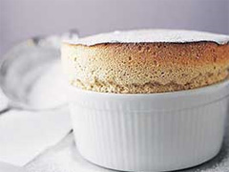

**Temps de préparation :** 15 mn

**Temps de cuisson :** 35 mn

**Difficulté :**Très facile

Pour 4 personnes

**Ingrédients pour Soufflé au Grand Marnier**

* 6 œufs ;
* 40 g de farine ;
* 100 g de sucre ;
* 1/2 l de lait ;
* 4 cuillères à soupe de Grand Marnier ;
* 20 g de beurre ;
* 4 cuillères à soupe de sucre glace ;
* sel

**Préparation pour Soufflé au Grand Marnier**

Préchauffez le four th. 6 (180°). Beurrez un moule à soufflé.  
Cassez les œufs ; gardez 4 jaunes et les 6 blancs. Vous utiliserez les 2 jaunes restants pour une autre préparation. Mélangez les 4 jaunes avec le sucre et la farine, puis ajoutez le lait peu à peu. Versez la préparation dans une casserole et faites épaissir à feu doux. Ajoutez le Grand Marnier.  
Battez les 6 blancs d'œufs en neige ferme avec une pincée de sel, incorporez-les à la préparation. Versez dans le moule et enfournez. Laissez cuire 30 minutes sans ouvrir la porte du four, saupoudrez de sucre glace et servez sans attendre.